Лекция 7
Законы постоянного тока

План

- Электрический ток. Сила тока. Условия, необходимые для существования тока
- Закон Ома для участка цепи. Сопротивление. Последовательное и параллельное соединение проводников
- Электродвижущая сила; источник тока. Работа и мощность тока. Закон Джоуля-Ленца
- Закон Ома для полной цепи. Коэффициент полезного действия источника тока
- Природа электрического тока в различных средах

1. Электрический ток. Сила тока. Условия, необходимые для существования тока
Электрическим током называют направленное, упорядоченное движение электрических зарядов. Можно говорить о трёх разновидностях тока:
- Конвекционный ток – перемещение в пространстве заряженных тел.
- Ток проводимости – движение электрических зарядов в проводниках под действием электрического поля.
- Движение заряженных частиц в вакууме.
Наиболее важный практический интерес представляет ток проводимости.
Заряженные частицы проводника (электроны в металлах, ионы в электролитах) в обычных условиях находятся в непрерывном тепловом хаотическом движении, но такое движение не является электрическим током: средний вектор скорости частиц равен нулю. При наложении внешнего электрического поля появляется дополнительное движение положительных частиц – по полю, отрицательных – против поля, и вектор средней скорости становится отличным от нуля, то есть возникает электрический ток. За направление тока принимают направление движения (переноса) положительных частиц или направление, противоположное движению отрицательных.
Основной количественной характеристикой тока проводимости является сила тока, равная отношению величины заряда $Δq$, прошедшего через сечение проводника за промежуток времени $Δt$, к величине этого промежутка:
$I=\frac{Δq}{Δt}$. (7.1)
В системе единиц СИ сила тока измеряется в амперах:
$\left[I\right]=A$.
Если сила тока и его направление не изменяются с течением времени, то ток называют постоянным. Сила тока является скалярной величиной. Считают $I>0$, если направление тока совпадает с некоторым выбранным направлением вдоль проводника, и $I<0$ в противном случае.
Получим ещё одно выражение для силы тока. Рассмотрим проводник, по которому под действием внешнего электрического поля движутся заряженные частицы (свободные носители заряда). Такое направленное движение называют дрейфом. Заряд каждой частицы $q_{0}$, скорость направленного движения частиц $\vec{υ}$. Тогда заряд $Δq$, прошедший через поперечное сечение проводника за время $Δt$, будет сосредоточен внутри объёма элемента проводника $ΔV$ (рис.7.1):
$ΔV=S⋅Δl$,
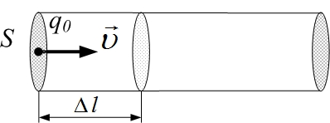
где $Δl=υ⋅Δt$ – максимальное расстояние, на которое могут удалиться заряженные частицы от сечения $S$ за время $Δt$.
Рис.7.1

Если концентрация свободных носителей заряда в проводнике равна $n$, то
$Δq=q_{0}⋅n⋅ΔV=q_{0}⋅n⋅S⋅Δl=q_{0}⋅n⋅S⋅υ⋅Δt$. (7.2)
Тогда сила тока равна
$I=\frac{Δq}{Δt}=q_{0}⋅n⋅S⋅υ$. (7.3)
Величина, равная отношению силы тока $I$ к площади сечения проводника $S$, называется плотностью тока $j$:
$j=\frac{I}{S}=q_{0}⋅n⋅υ$. (7.4)
Размерность плотности тока в СИ:
$\left[j\right]=\frac{\left[I\right]}{\left[S\right]}=\frac{А}{м^{2}}$.
Скорость направленного движения заряженных частиц в проводниках (электронов в металлах) мала и составляет величину порядка ${\text{10}}^{−5}÷{\text{10}}^{−3}\frac{м}{с}$.
Для существования тока необходимо наличие внешнего электрического поля и свободных носителей заряда. О существовании тока в проводнике можно судить по его действиям: тепловому, химическому, магнитному. Основным действием тока является магнитное действие. Оно проявляется в любом случае при протекании тока. Химическое действие проявляется только при протекании тока в электролитах.

2. Закон Ома для участка цепи. Сопротивление. Последовательное и параллельное соединение проводников
Если напряжённость электрического поля в проводнике постоянна, по нему протекает постоянный ток. В случае однородного поля справедлива связь напряжённости и разности потенциалов U на участке проводника длиной $l$ между точками 1 и 2:
$E=\frac{(ϕ_{1}−ϕ_{2})}{l}=\frac{U}{l}$. (7.5)
В 1826 году Г.Ом экспериментально установил, что сила тока в проводнике прямо пропорциональна напряжению на его концах: $I\text{\sim }U$, или
$I=G⋅U$.
Коэффициент пропорциональности $G$ называется проводимостью проводника, а обратная ему величина $R$ – сопротивлением проводника:
$R=\frac{1}{G}$.
Закон Ома для участка цепи записывается в форме:
$U=I⋅R$;
$I=\frac{U}{R}$. (7.6)
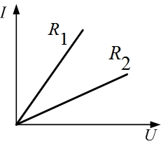
Из закона Ома вытекает, что сопротивление проводника равно отношению напряжения на его концах к силе тока, протекающего через проводник:
Рис.7.2

$R=\frac{U}{I}$.
Сопротивление измеряется в СИ в омах:
$\left[R\right]=\frac{\left[U\right]}{\left[I\right]}=\frac{В}{А}=\text{Ом}$.
Электрическое сопротивление является характеристикой проводника и не зависит от того, течёт по проводнику ток или же нет. На рис.7.2 даны вольтамперные характеристики (ВАХ) двух проводников с сопротивлениями $R_{1}$ и $R_{2}$ ($R_{1}<R_{2}$).
Сопротивление проводника определяется его геометрическими параметрами и свойствами вещества проводника. Для однородных проводников сечения $S$ и длиной $l$ имеет место соотношение:
$R=ρ\frac{l}{S}$, (7.7)
где $ρ$ – удельное сопротивление проводника, численно равное сопротивлению однородного проводника длиной 1 м и площадью сечения $1{\text{ м}}^{2}$. Удельное сопротивление зависит от рода вещества и его состояния. Величина $γ$, обратная к удельному сопротивлению, называется удельной электропроводностью:
$ρ=\frac{1}{γ}$. (7.8)
Размерность удельного сопротивления:
$\left[ρ\right]=\frac{\left[R\right]⋅\left[S\right]}{\left[l\right]}=\frac{\text{Ом}⋅м^{2}}{м}=\text{Ом}⋅м$.
Удельное сопротивление, как показывает опыт, зависит от температуры:
$ρ=ρ_{0}(1+α⋅t)$, (7.9)
где $ρ_{0}$ – удельное сопротивление проводника при $0^{0}\text{ C}$,
$t$ – температура проводника по шкале Цельсия,
$α$ – температурный коэффициент сопротивления.
Для чистых металлов $α≈\frac{1}{\text{273}}{\text{град}}^{\text{-1}}$. Таким образом, удельное сопротивление прямо пропорционально абсолютной температуре (рис.7.3,а):
$ρ\text{\sim }T$.
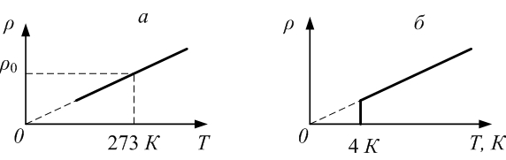
Для некоторых веществ существует температура, отличная от абсолютного нуля (порядка нескольких кельвин), при которой их сопротивление скачком обращается в нуль (рис.7.3,б). Это явление называется сверхпроводимостью.
Рис.7.3

Аналогично (7.9), сопротивление проводника в зависимости от температуры выражается формулой:
$R=R_{0}(1+α⋅t)$, (7.10)
где $R_{0}$ – сопротивление проводника при $0^{0}\text{ C}$.
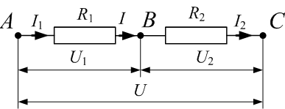
Имеется два основных способа соединения проводников друг с другом: последовательное соединение (рис.7.4) и параллельное (рис.7.5).
Рис.7.4

1) При последовательном соединении цепь не имеет разветвлений; проводники соединяются в цепь один за другим. Сила тока в проводниках одна и та же; в противном случае заряды накапливались бы в каких-то точках цепи
$I=I_{1}=I_{2}$.
Разность потенциалов на всём участке цепи равна сумме разностей потенциалов для каждого из последовательно соединённых проводников, поскольку работа по перемещению заряда по всему участку цепи равна сумме работ, совершаемых на каждом из сопротивлений; то есть:
$U=U_{1}+U_{2}$.
По закону Ома для каждого проводника имеет место равенство:
$U_{1}=I_{1}⋅R_{1}$;
$U_{2}=I_{2}⋅R_{2}$.
Для всего участка аналогично:
$U=I⋅R$,
тогда
$I⋅R=I_{1}⋅R_{1}+I_{2}⋅R_{2}$;
отсюда:
$R=R_{1}+R_{2}$.
В случае произвольного числа последовательно соединённых проводников:
$R=\sum_{k}{R_{k}}$, (7.11)
то есть, сопротивление всего участка равно сумме сопротивлений отдельных проводников. Кроме того, приравнивая силы токов в отдельных проводниках, находим, что
$\frac{U_{1}}{R_{1}}=\frac{U_{2}}{R_{2}}=\text{.}\text{.}\text{.}\text{.}=\frac{U_{k}}{R_{k}}=\text{const}$. (7.12)
Напряжения на последовательно соединённых проводниках распределяются пропорционально их сопротивлениям.
2) При параллельном соединении одни концы проводников соединяются в одной точке, а другие концы – в другой точке (точки ветвления). Между этими точками ветвления (В и С на рис.7.5) создаётся разность потенциалов
$ϕ_{B}−ϕ_{C}=U$,
которая при таком соединении оказывается одинакова для всех проводников:
$U_{1}=U_{2}=U$.
Ток, втекающий в точку ветвления (называемую узлом), разветвляется по отдельным проводникам; так что
$I=\sum_{k}{I_{k}}$.
Тогда с учётом закона Ома для участка цепи $I=\frac{U}{R}$ запишем:
$\frac{U}{R}=\sum_{k}{\left(\frac{U_{k}}{R_{k}}\right)}=\sum_{k}{\left(\frac{U}{R_{k}}\right)}$.
Отсюда следует:
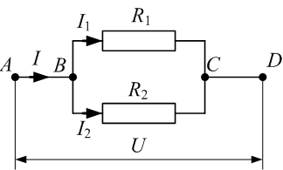
$\frac{1}{R}=\sum_{k}{\frac{1}{R_{k}}}$. (7.13)
Рис.7.5

При параллельном соединении проводников величина, обратная общему сопротивлению, равна сумме величин, обратных сопротивлению каждого проводника. Если N одинаковых проводников сопротивлением $R_{k}$ каждое соединили параллельно, то общее сопротивление равно
$R=\frac{R_{k}}{N}$. (7.14)
Из равенства напряжений на концах проводников
$$U=U_{k}=R_{k}I_{k}=\text{const}$$
следует, что силы токов в соединённых параллельно проводниках обратно пропорциональны их сопротивлениям.
Основными измерительными приборами в электрической цепи являются амперметр и вольтметр. Амперметр используют для измерения силы тока и включают в цепь последовательно. Собственное сопротивление амперметра $R_{A}$ должно быть значительно меньше сопротивления исследуемого участка $R$, для того чтобы изменение силы тока, вносимое амперметром, было минимальным. Для расширения пределов измерения силы тока используется шунтирование. Шунт – это сопротивление, подключенное параллельно амперметру (рис.7.6). Часть общего тока $I$ ответвляется в точке В и идёт через шунт. Непосредственно через амперметр проходит ток, меньший общего тока в $n=\frac{I}{I_{А}}$ раз, и не превышающий допустимых значений:
$\begin{aligned}\left\{I=I_{А}+I_{ш} | \right.\end{aligned}$. (7.15)
Вольтметр служит для измерения напряжения. Его включают параллельно участку цепи, на котором нужно измерить напряжение. Чтобы искажения, вносимые вольтметром, были как можно меньше, его собственное сопротивление должно быть достаточно большим.
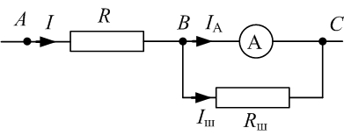
Для расширения пределов измерения напряжения в $n=\frac{U}{U_{V}}$ раз последовательно с вольтметром включают добавочное сопротивление $R_{д}$ (резистор), как показано на рис.7.7. Тогда
Рис.7.6

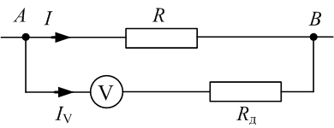
$\begin{aligned}\left\{U=U_{V}+U_{д} | \right.\end{aligned}$. (7.16)
Рис.7.7

3. Электродвижущая сила; источник тока. Работа и мощность тока. Закон Джоуля-Ленца
Если взять два заряженных тела, имеющие разные потенциалы (например, разноимённо заряженные шарики, рис.7.8), и соединить их проводником, то заряды с одного тела будут переходить на другое тело (электроны с отрицательно заряженного шарика переходят на положительно заряженный шарик). В соединяющем проводнике потечёт электрический ток, но течь он будет недолго: потенциалы тел выравняются, и ток прекратится.
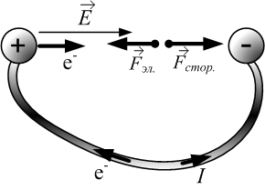
Для того, чтобы в проводнике протекал постоянный ток, нужны силы (не электростатические, так называемые сторонние), которые переносили бы заряды против поля: отрицательные – с тела с меньшим потенциалом к телу с большим потенциалом; положительные – наоборот. Сторонними силами, действующими на заряженные частицы, могут быть силы химического происхождения; силы магнитного поля и другие. Устройство, в котором на электрические заряды действуют сторонние силы, называется источником тока. Характеристикой действия сторонних сил является электродвижущая сила (ЭДС), которая численно равна работе сторонних сил по перемещению единичного пробного заряда по замкнутой цепи. Или: ЭДС равна работе сторонних сил по перемещению точечного заряда по замкнутой цепи, отнесённой к величине этого заряда:
Рис.7.8

$ε=\frac{A_{\text{стор}\text{.}}}{Δq}$. (7.16)
Условились считать ЭДС положительной величиной, если на участке действия сторонних сил происходит увеличение потенциала в направлении, совпадающем с направлением протекания тока, и отрицательной в противном случае (рис.7.9).
Размерность электродвижущей силы в СИ – вольт:
$\left[ε\right]=\frac{\text{Дж}}{\text{Кл}}=В$.
Любой источник тока обладает сопротивлением – это внутреннее сопротивление, обозначаемое r. В электрической цепи, состоящей из источника тока внутренним сопротивлением r и проводников с сопротивлением R (рис.7.10), электрический ток совершает работу как на внешнем, так и на внутреннем участках цепи. Например, при подключении лампы накаливания к гальванической батарее карманного фонаря электрическим током нагреваются не только спираль лампы и подводящие провода, но и сама батарея. Рассмотрим количественную сторону этого явления.

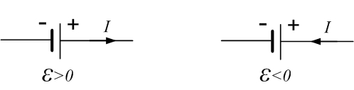
Работу сил электрического поля, создающего электрический ток, называют работой тока. Работа сил электрического поля, или работа электрического тока, на участке цепи сопротивлением R за время $Δt$ равна:
Рис.7.9

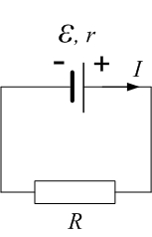
$A=Δq⋅U=I⋅U⋅Δt=I^{2}⋅R⋅Δt$. (7.17)
Рис.7.10

Мощность электрического тока равна отношению работы тока к промежутку времени, за который эта работа совершена:
$P=\frac{A}{Δt}=I⋅U=I^{2}⋅R=\frac{U^{2}}{R}$, (7.18)
Размерность работы электрического тока – джоуль; мощности – ватт:
$\left[A\right]=\text{Дж}$; $\left[P\right]=\text{Вт}$.
Если на участке цепи под действием электрического поля не совершается механическая работа и не происходит химических превращений веществ, то работа электрического тока приводит только к нагреванию проводника; при этом работа тока равна количеству выделившейся теплоты:
$Q=I^{2}⋅R⋅Δt$. (7.19)
Этот закон был экспериментально установлен англичанином Джеймсом Джоулем и русским учёным Эмилием Ленцем и носит название закона Джоуля-Ленца.
На внутреннем участке электрической цепи выделяется количество теплоты, равное
$Q=I^{2}⋅r⋅Δt$. (7.20)
Полное количество теплоты, выделяющееся при протекании постоянного тока в замкнутой цепи, равно:
$Q_{\text{полн}\text{.}}=I^{2}⋅R⋅Δt+I^{2}⋅r⋅Δt=I^{2}⋅\left(R+r\right)⋅Δt$. (7.21)

4. Закон Ома для полной цепи. Коэффициент полезного действия источника тока
Если в результате прохождения постоянного тока в замкнутой электрической цепи происходит только нагревание проводников, то по закону сохранения энергии полная работа электрического тока (работа сторонних сил источника) равна суммарному количеству теплоты, выделившейся на внешнем и внутреннем участках цепи:
$A_{\text{эл}\text{.}\text{тока}}=A_{\text{стор}\text{.}}=Q_{\text{полн}\text{.}}$. (7.22)
Из (7.16) и (7.21) получим:
$Δq⋅ε=I^{2}⋅\left(R+r\right)⋅Δt$. (7.23)

Так как $Δq=I⋅Δt$,то
$ε=I⋅\left(R+r\right)$, (7.24)
или
$I=\frac{ε}{R+r}$. (7.25)
Сила тока в замкнутой цепи прямо пропорциональна электродвижущей силе источника тока и обратно пропорциональна сумме электрических сопротивлений внешнего и внутреннего участков цепи. Выражение (7.25) называется законом Ома для полной цепи. Из этого закона вытекает, что сила тока в цепи никогда не может превышать некоторого максимального значения, называемого током короткого замыкания. Это значение ток достигает при равном нулю сопротивлении внешней цепи:
$I_{к\text{.}з\text{.}}=\frac{ε}{r}$. (7.26)
Источники тока, как и проводники, можно соединять в батарею последовательно ("плюс" одного источника соединяется с "минусом" следующего; рис.7.11,а) или параллельно (соединяются все одноимённые полюса источников, рис.7.11,б).
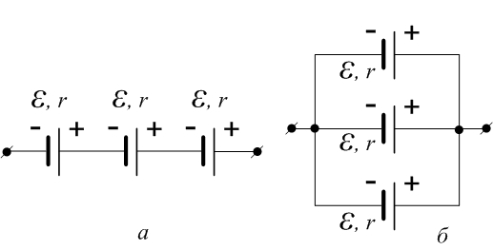
При последовательном соединении источников тока полная ЭДС батареи равна алгебраической сумме ЭДС всех источников, а сопротивление равно сумме внутренних сопротивлений источников:
Рис.7.11

$ε_{\text{посл}\text{.}}=\sum_{k}{ε_{k}}$ , $r_{\text{посл}\text{.}}=\sum_{k}{r_{k}}$ . (7.27)
При параллельном соединении $N$ одинаковых источников с ЭДС $ε$ и внутренним сопротивлением $r$ суммарная ЭДС батареи равна ЭДС одного источника, а её внутреннее сопротивление:
$ε_{\text{пар}\text{.}}=ε$ , $r_{\text{пар}\text{.}}=\frac{r}{N}$. (7.28)
Для замкнутой цепи, содержащей источник тока, справедливо равенство:
$A_{\text{стор}\text{.}}=ε⋅Δq=ε⋅I⋅Δt$.
Отсюда мощность источника тока:
$P_{\text{ист}\text{.}}=\frac{A_{\text{стор}\text{.}}}{Δt}=ε⋅I=I^{2}\left(R+r\right)=\frac{ε^{2}}{R+r}$. (7.29)
Эта мощность расходуется на выделение тепла на внешнем и на внутреннем участке цепи. Мощность, выделяемая на внешнем участке цепи, называется полезной мощностью. Она равна
$P_{R}=I^{2}R=\frac{ε^{2}}{{\left(R+r\right)}^{2}}⋅R$. (7.30)
Мощность, выделяемая в самом источнике тока на его внутреннем сопротивлении, использована быть не может; это теряемая мощность.
$P_{\text{теряемая}}=P_{r}=I^{2}⋅r=\frac{ε^{2}}{{\left(R+r\right)}^{2}}⋅r$. (7.31)
По закону сохранения энергии
$P_{\text{ист}\text{.}}=P_{R}+P_{r}$.
Коэффициент полезного действия источника тока – это отношение полезной мощности к полной мощности источника:
$η=\frac{P_{R}}{P_{\text{ист}\text{.}}}=\frac{I^{2}R}{I^{2}\left(R+r\right)}=\frac{R}{\left(R+r\right)}$. (7.32)

5. Природа электрического тока в различных средах
1) Все металлы в твёрдом и жидком состоянии являются проводниками электрического тока. Исследования показали, что электрический ток в металлах обусловлен направленным движением свободных электронов. При наличии электрического поля свободные электроны в дополнение к хаотическому тепловому движению начинают двигаться упорядоченно в одном направлении. Электроны сталкиваются с ионами кристаллической решётки, отдавая им при каждом столкновении кинетическую энергию, приобретённую в электрическом поле. Направленное движение в электрическом поле можно рассматривать как равномерное движение с некоторой усреднённой скоростью $\vec{υ}$.
2) Многие вещества в кристаллическом состоянии не являются такими хорошими проводниками электрического тока, как металлы, но не относятся и к диэлектрикам (не являются изоляторами). Такие вещества называют полупроводниками. В отличие от металлов, с повышением температуры удельное сопротивление полупроводников уменьшается. Уменьшение удельного сопротивления у полупроводников происходит и при освещении. У полупроводников есть ещё одно замечательное свойство: односторонняя проводимость контакта двух полупроводников с различным типом проводимости.
Типичными полупроводниками являются кристаллы германия и кремния.
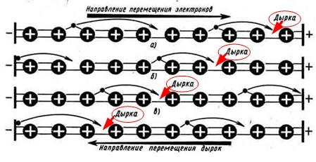
Рассмотрим механизм проводимости чистых (беспримесных) полупроводников. Вследствие неравномерного распределения энергии теплового движения некоторые атомы (например, кремния) ионизируются. Освободившиеся электроны не могут быть захвачены соседними атомами, так как их валентные связи насыщены. Свободные электроны в кристалле перемещаются под действием внешнего электрического поля, создавая электрический ток. Это – электронный механизм проводимости. Наряду с ним в чистых полупроводниках есть ещё один механизм проводимости – дырочный. Дырка – это разорванная валентная связь, вакансия, отсутствие электрона: она образовалась при удалении электрона с внешней оболочки одного из атомов кристаллической решётки. Атом при этом превращается в положительный ион. Он может нейтрализоваться, захватив электрон у одного из соседних атомов. Далее в результате переходов электронов от нейтральных атомов к положительным ионам происходит процесс перемещения в кристалле места с недостающим электроном (рис.7.12). Этот процесс эквивалентен перемещению положительного заряда – дырки. Во внешнем электрическом поле в кристалле возникает упорядоченное движение дырок – дырочный ток проводимости. В чистом полупроводнике электрический ток создаётся движением равного количества отрицательных электронов и положительных дырок. Чистые полупроводники называются собственными; тип проводимости – тоже собственный.
Рис.7.12

Свойства полупроводников сильно зависят от содержания примесей. Примеси, поставляющие электроны проводимости без возникновения такого же количества дырок, называются донорными примесями. Полупроводники, в которых электроны являются основными носителями заряда, а дырки – неосновными, называются электронными полупроводниками, или полупроводниками n-типа.
Примеси, захватывающие электроны и создающие тем самым дырки, не увеличивая при этом число электронов проводимости, называются акцепторными примесями. Полупроводники, в которых концентрация дырок превышает концентрацию электронов проводимости, называются дырочными, или полупроводниками p-типа.
3) Вещества, растворы которых проводят электрический ток, называются электролитами. Особенностью молекул электролитов является перераспределение электронной плотности, в результате которого одна часть молекулы оказывается заряженной положительно, другая – отрицательно. При растворении электролита в жидкости взаимодействие его молекул с молекулами жидкости ослабляет связь между атомами молекул электролита, и часть их распадается на ионы – это процесс диссоциации молекул растворённого вещества. Диссоциация происходит за счёт энергии теплового движения.
Во внешнем электрическом поле ионы электролита начинают упорядоченно двигаться: положительные ионы движутся к катоду, отрицательные – к аноду; тем самым создаётся электрический ток.
При повышении температуры концентрация ионов увеличивается, в результате чего сопротивление электролита уменьшается.
Таким образом, электрический ток в любых электролитах создаётся движением положительных и отрицательных ионов.
4) Электрический ток в газе называют газовым разрядом. При обычных условиях газы почти полностью состоят из нейтральных атомов или молекул, и, следовательно, являются диэлектриками. Вследствие нагревания или воздействия излучения часть молекул (атомов) ионизируется – распадается на положительно заряженные ионы и свободные электроны. В газе могут образоваться и отрицательные ионы, которые появляются в результате присоединения электронов к нейтральным атомам. Различают три вида ионизации:
- термическая ионизация;
- фотоионизация;
- ионизация электронным ударом.
Механизм проводимости газов похож на механизм проводимости электролитов. Разница состоит в том, что в газах отрицательный заряд переносится в основном не отрицательными ионами, как в растворах электролитов, а электронами. Таким образом, в газах сочетаются электронная и ионная проводимости.
5) Откачивая газ из сосуда, можно дойти до такой его концентрации, при которой молекулы успевают пролететь от одной стенки сосуда к другой, не испытав соударений друг с другом. Такое состояние газа называется вакуумом.
Проводимость межэлектродного промежутка в вакуумированном сосуде можно обеспечить только введением в него источника заряженных частиц. Чаще всего применяют термоэлектронную эмиссию, то есть испускание электронов нагретыми телами. Электроны, испускаемые нагретым телом, называются термоэлектронами, а само тело – эмиттером. В качестве эмиттеров можно использовать металлы и полупроводники. Нагретый металлический электрод (катод) в результате термоэлектронной эмиссии непрерывно испускает электроны. Вокруг катода образуется электронное облако. Второй электрод, впаянный в сосуд, остаётся холодным. При подключении электродов к источнику ЭДС между ними возникает электрическое поле. Если положительный полюс источника соединён с холодным электродом (анодом), а отрицательный – с нагретым катодом, то под действием электрического поля часть электронов покидает прикатодное электронное облако и движется к аноду. Электрическая цепь замыкается, и в ней устанавливается электрический ток.
При противоположном включении источника ЭДС электрическое поле отталкивает электроны обратно к катоду, и цепь оказывается разомкнутой.

